**„Verlängerung“: Stiegl & ÖSV verlängern Kooperation um weitere vier Jahre**

**• Hat Tradition: Stiegl & ÖSV seit 2008 starke Partner**

**• Natürliches Elektrolytgetränk Stiegl-Freibier 0,0% für rot-weiß-rote nordische Kombinierer**

**Salzburg, 2. Oktober 2024: Stiegl und der ÖSV gehen in die „Verlängerung“. Brauerei-Chef Heinrich Dieter Kiener und ÖSV-Sportdirektor Mario Stecher haben erst kürzlich ihre Unterschriften unter den Kooperationsvertrag bis 2028 gesetzt. Das rot-weiß-rote Stiegl-Fahnenmeer wird also auch künftig zum traditionellen Bild bei den nordischen Ski-Bewerben gehören. Und die „Stiegl-Stiege“ ziert auch künftig die Rennanzüge und Ski der österreichischen Kombinierer.**

Mit der Nordischen Kombination unterstützt Stiegl eine der beliebtesten Wintersportarten in Österreich. Regelmäßig sind die ÖSV-Sportler am Stockerl und führen – zusammen mit den ÖSV-Adlern - die Sympathierankings im Land an. „Die ÖSV-Kombinierer und Stiegl sind einfach ein ‚perfect match‘ was Sympathie, Authentizität und Erfolg betrifft. Die Partnerschaft passt ideal zu unseren Produkten, die heuer wieder für Beliebtheit und höchste Qualität mehrfach ausgezeichnet wurden – zuletzt beim Beer Tasting Community Award, bei der Austrian Beer Challenge 2024 oder bei der Finest Beer Selection 2024“, freut sich Stiegl-Eigentümer Heinrich Dieter Kiener über die Verlängerung der Kooperation.

ÖSV-Sportdirektor Mario Stecher zeigt sich über weitere erfolgreiche Saisonen mit Stiegl erfreut: „Als ehemaliger Nordischer Kombinierer weiß ich um die Wichtigkeit starker Partnerschaften für ein stabiles Umfeld der Sportlerinnen und Sportler. Mit Stiegl haben wir ein verlässliches Unternehmen an unserer Seite, mit dem wir unsere Werte teilen“. Das Sport-Engagement der Stieglbrauerei umfasst neben dem ÖSV auch den heimischen Fußball.

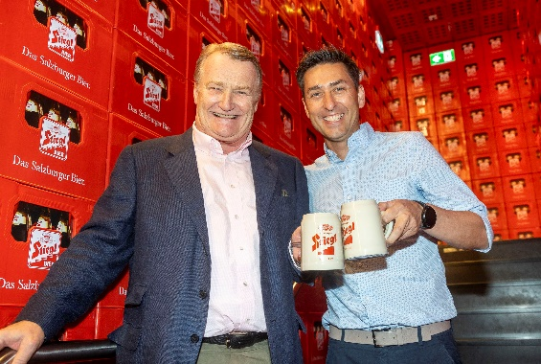

**Pressebild 1:**

Stiegl-Eigentümer Heinrich Dieter Kiener (links) und ÖSV-Sportdirektor Mario Stecher stoßen auf die Vertragsverlängerung an.

**Bildnachweis:** Kolarik /Abdruck honorarfrei!

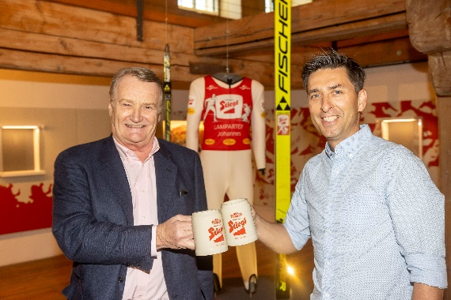

**Pressebild 2:**

Stiegl-Eigentümer Heinrich Dieter Kiener (links) und ÖSV-Sportdirektor Mario Stecher freuen sich auf weitere vier Jahre.

**Bildnachweis:** Kolarik /Abdruck honorarfrei!

***Rückfragen richten Sie bitte an:***

*Stiegl-Pressestelle, Mag. Angelika Spechtler*

*Picker PR – talk about taste, Tel. 0662-841187-0,*

*E-Mail* [*office@picker-pr.at*](mailto:office@picker-pr.at)*,*

*www.picker-pr.at*

Ein Bild, das Emblem, Kreis, Schrift, Symbol enthält.
